[export from https://docs.google.com/document/d/1TBeWOKECuz4eLA5-y4SXCGyRrEWaAAaZzGPYSkVg_Mo/edit#heading=h.ibnrpirpwsf2 ]

Klausur SS 2019

Aufgabe 1: Regelung

Teilaufgabe 1: Zeitkontinuierliche Regelung

- Im Gegensatz zur Steuerung misst die Regelung die Reaktion auf die Steuerung und verbessert nach, falls das gewünschte Ergebnis nicht erzielt wurde (Rückführung des Ist-Wertes)
- Der letze Umformungsschritt versucht die Formel auf ein PT1 Glied zu bringen:
Dann wären und
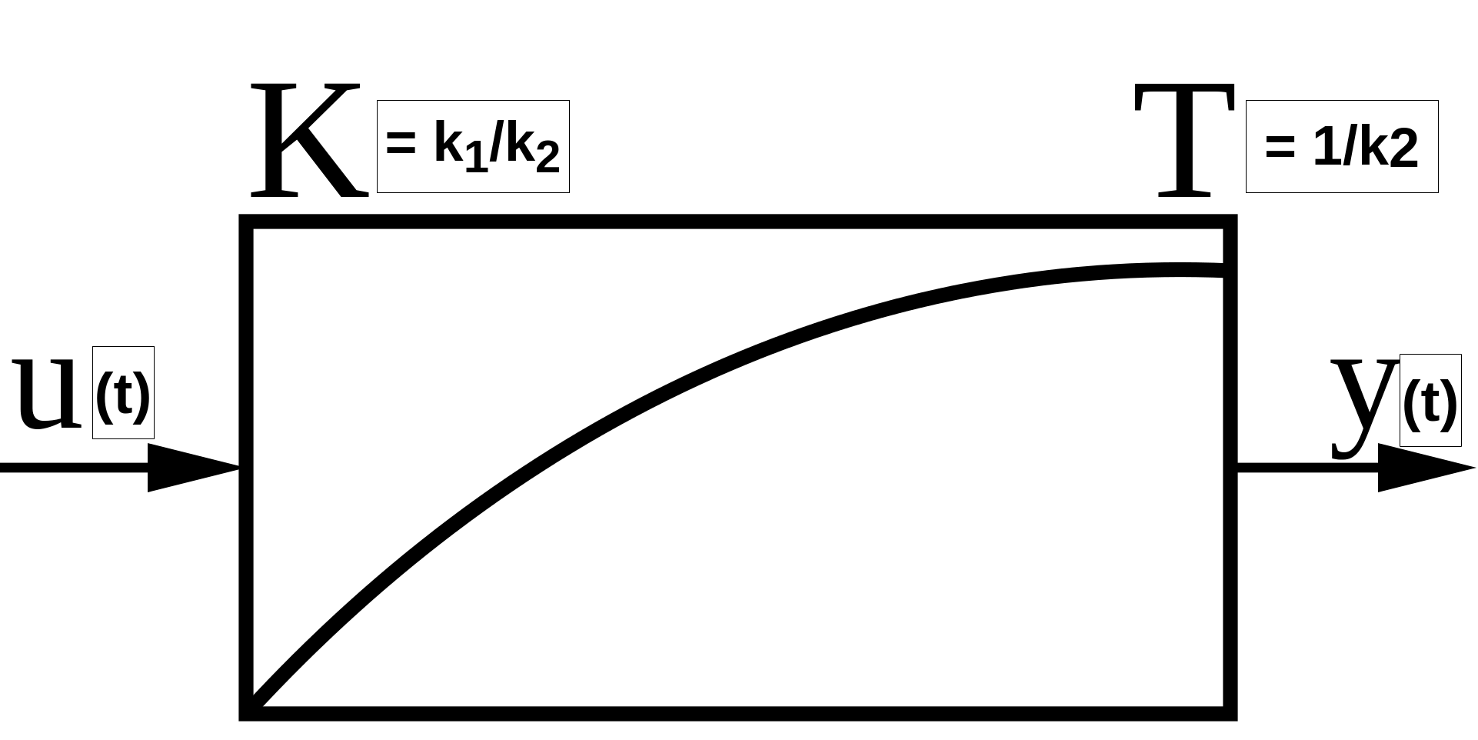
- 1. Unterdeterminante: 1 > 0
2. Unterdeterminante: 8 > 0
3. Unterdeterminante: -40 < 0 => System ist nicht stabil
- Das System ist stabil, da es keine Polstellen mit positivem Realteil gibt.

Teilaufgabe 2: Zeitdiskrete Regelung
- Da digitale Rechner digital und somit zeitdiskret arbeiten
- Sinuswelle mit geringerer Frequenz als angegebenes Signal zeichnen
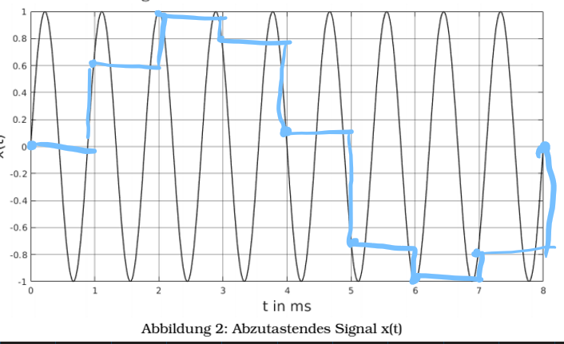
- Der effekt heißt Aliasing. Lösung: höhere Abtastfrequenz
- ---
Ausführlicher:
Rechenweg 1:
- gegebene Diskretisierung einsetzen:
- Übertragungsfunktion auf Regeldifferenz anwenden:
- Z-Transformation rückgängig machen, wobei k der Index ist und das Abtastungsintervall per Linearität + Rechtsverschiebungsregel (:

Rechenweg 2:
Die Formel in den kontinuierlichen Zeitbereich also und dann die Diskretisierung von
womit sich dann insgesamt ergibt zeitdiskret
. Das ist dann genauso wie in VL15 Seite 63 “Digitaler PID Regler”

- pq-Formel auf anwenden. Daraus folgt: und .
Da mindestens eine dieser Nullstellen im Betrag größer als 1 ist und somit außerhalb des Einheitskreises liegt ist das System instabil.

Aufgabe 2: Rechnerarchitekturen, Busse, Operationsverstärker, Analog-/Digitaltechnik

Teilaufgabe 1: Rechnerarchitekturen und Busse
- Es handelt sich um einen Mikrocontroller da ein Prozessor bspw. keine AD/DA Wandler aufweist.
- Parallel, da mehrere Datenleitungen
- Jitter sind ungewollte Schwankungen im Signal die auf die unterschiedlichen Zugriffszeiten in der Speicherhierarchie zurückzuführen sind (Register, L1-L3 Cache…). Dies kann behoben werden, indem man die Ausgabewerte zwischenpuffert.
- Asynchron, da eine DTACK leitung (Data Transfer Acknowledge) vorhanden ist, die bei einem synchronen Bus nicht notwendig/vorhanden wäre, da sie einen asynchronen Transfer bestätigt.
AS: Gültige Adresse (Lesezugriff) bzw. gültige Adresse und Datum (Schreibzugriff) liegen am Bus an.
DTACK: Slave hat Daten vom Bus übernommen (Schreibzugriff) bzw. auf den Bus gelegt (Lesezugriff)
R/W: Gibt an ob es sich um einen Lese- oder Schreibzugriff handelt.
- Ein Root Complex verbindet die CPU und RAM mit der PCIe Hierarchie. 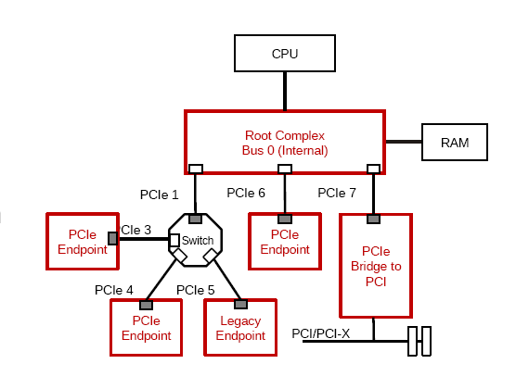

Teilaufgabe 2: Operationsverstärker und Analog-/Digitaltechnik
- Die Summe aller Ströme in einer Masche ergibt immer 0.
- Digitalwert: 1100 ~ 3-3.25V
Beispiel Übung: 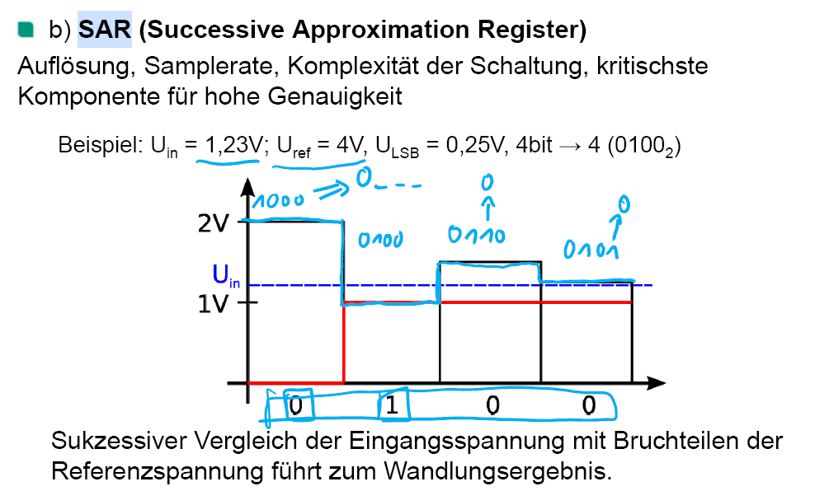
- Eine Messbrücke gilt als abgeglichen, wenn kein Strom mehr durch I_M fließt. Dies ist für Rv=Rx der Fall. Dient also dazu einen variablen Widerstand an einen anderen anzupassen. Oder umgekehrt: Mit bekannten Widerständen R und Rv den unbekannten Widerstand Rx zu messen.
- Subtrahierer mit R0 = R1 = 2 kOhm, R2=R3=1 kOhm und U1=Ue, U2=5V.

Aufgabe 3: Echtzeitkommunikation und Echtzeitprogrammierung

Teilaufgabe 1: Echtzeitkommunikation
- I6 darf senden. Hört auf zu senden nach Bit:

Knoten | Bit
I1 | 4
I2 | 1
I3 | 1
I4 | 2
I5 | 5
I6 | -
I7 | 1

- siehe Übung. Basically immer absteigende Flanke in der Mitte des Taktes falls 1 ansonsten immer low.
- (USB ist kein Feldbus, da nicht echtzeitfähig)
Anforderungen an Feldbusse: Echtzeitfähigkeit, Effiziente Übermittlung kleiner Datenmengen, Geringe Latenz, Robustheit, Netzausdehnung bis 1000m, Knotenanzahl bis 254, Interoperabilität
Beispiele: Profibus, CAN-Bus, Safety Bus, INTERBUS, ASI-Bus
- Carrier Sense Multiple Access / Collision Detection. Bei diesem Verfahren hören Sender beim senden auf dem Bus zu und erkennen (detection) daran eine Kollision. Kommt es zur Kollision wird diese durch den Back-Off Algorithmus geregelt (in der Regel erstmal aufhören zu senden und nach zufällig langem Zeitfenster (exp wachsend) erneut versuchen)
- n*(n-1)/2

Teilaufgabe 2: Echtzeit Scheduling
- Bei präemptiven Scheduling-Verfahren darf der Scheduler eine Task beliebig unterbrechen und eine andere Schedulen, unabhängig von der verbliebenen Dauer des “Jobs”, während bei nicht präemptiven Task der Scheduler auf das “freiwillige” Abgeben des jeweiligen Task wartet (bzw. bis diese fertig mit dem Job sind).
- A=hoch, B = Mittel, C = niedrig
- H = ⅓ + ¼ + ⅖ = 59/60=98.33 %
- H <= 100%
- Wir berechnen die tatsächliche Prozessorauslastung (z.B. bei c = 59/60) und schauen ob diese unter der maximalen Prozessorauslastung für FPP liegt:
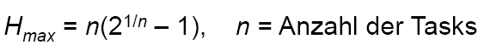
- Da non-preemptive einfach nur ABC im Zyklus (in dieser Reihenfolge).

Aufgabe 4: Echtzeitbetriebssysteme und EchtzeiTtsysteme

Teilaufgabe 1: Echtzeitbetriebssysteme
- 1GB = 2^30, 1KB = 2^10 -> Logisch: 22 + 10, Physisch: 20 + 10
- Task = Schwergewichtiger Prozess, Thread = Leichtgewichtiger Prozess
Ein Thread existiert immer nur in einem Task. Eine Task hat immer mindestens einen Thread.
- Eine Semaphore ist eine Datenstruktur zur Synchronisation des Zugriffs auf geteilte Betriebsmittel. Sie besteht aus einem Zähler und zwei nicht unterbrechbaren Operationen P(S) und V(S) (Passieren & Verlassen). Reihenfolgensynchronisation, Sperrsynchronisation oder Verbrauchersynchronisation.
- Es ist keine Defragmentierung notwendig (würde Verfügbarkeit verletzen). Außerdem können einzelne Seiten gesperrt werden, statt ganze Blöcke (Hilft für Rechtzeitigkeit, da zu jederzeit mehr Speicher verwendbar).
- Bedeutet, dass selbst wenn ein hoch priorisierter Thread A auf einen niedrig priorisierten Thread B wartet, die effektive Priorität von A erhalten bleibt, also B nun eine hohe Priorität hat (Prioritätenvererbung). Dies verhindert, dass ein neuer Thread C mit mittlerer Priorität Thread B unterbricht (Prioritäteninversion).
Dies ist wichtig um Erhaltung der Deadlines gewährleisten zu können.

Teilaufgabe 2: Echtzeitsysteme
- Die Meldung zum Zurücksetzen des intelligenten Watchdog erfolgt nicht mehr durch Auslösen eines einfachen Befehls oder Triggersignals, sondern durch komplexe Befehle oder komplexe Antworten. Hierbei müssen dynamische Berechnungen ausgeführt und ggf. Fragen zur Authentisierung korrekt beantwortet werden. Damit können höhere Sicherheitsanforderungsstufen erreicht werden und das Risiko von unerkannten Fehlfunktionen reduziert werden. (QUELLE: Wikipedia, da nicht in VL)
- Von Links nach Rechts: fest, hart, weich
- A state in which safety (protection of the human from the machine) has been achieved and can be maintained.
- Gefahr: Potenziell gefährliche Situation, die durch ein Event getriggert wird.
Risiko: Wahrscheinlichkeit und Schwere des Auftreten einer Gefahr.
- Permanente vs Temporäre Fehler und Systematische vs Zufällige Fehler.

Klausur WS 18/19

Aufgabe 1

Teilaufgabe 1

- PD-Glied
- Hurwitz und Nyquist-Kriterium
- 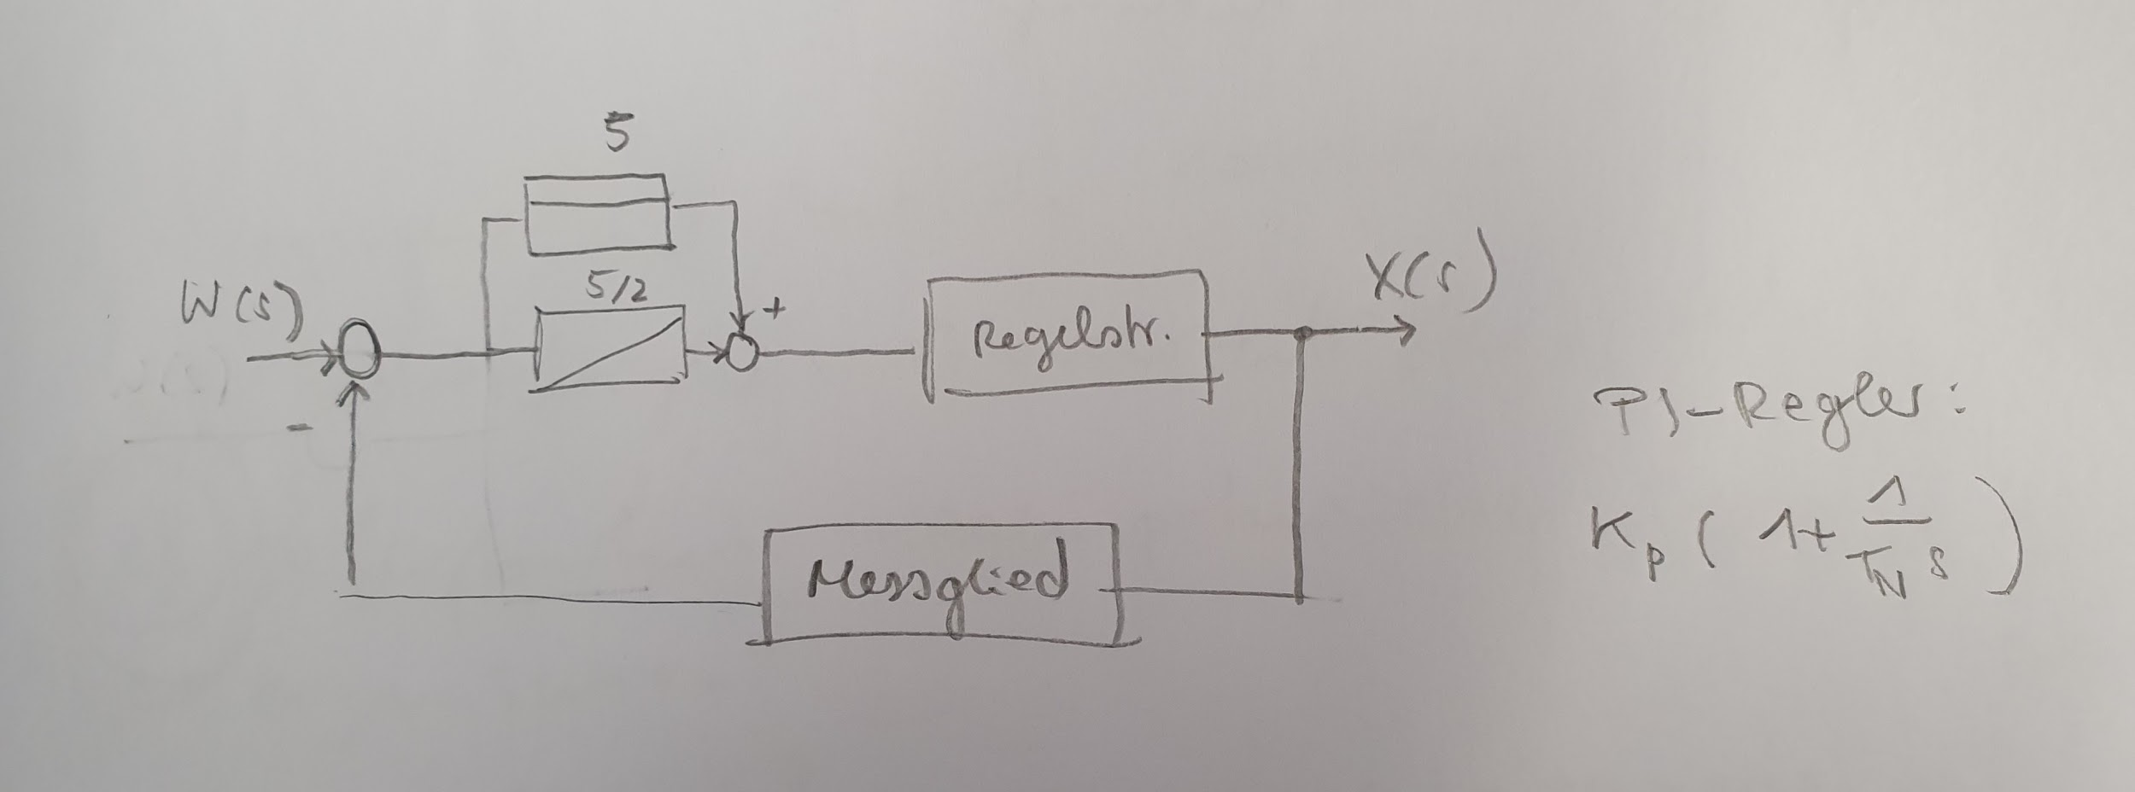
Muss man das Messglied dazu schreiben?
- Für i) K erhöhen (also P, um schneller zum Sollwert zu kommen - optional) und T_N verkleinern (also I verstärken, um den Sollwert zu erreichen). Für ii) den Proportionalteil K verkleinern um Schwingungen zu verringern (?) . ja, denke auch. Nach dem Wikipedia Link würde man doch T_V erhöhen damit der overshoot und die settling time reduziert werden?
https://en.wikipedia.org/wiki/PID_controller#Manual_tuning
- (Hergeleitet aus der Gleichung )
- Regelgröße: Temperatur des Wassers, Stellgröße: Einstellung d. Wasserhahns

Teilaufgabe 2
- Mindestens 200Hz.Stimmt das? Eigentlich wenn das Signal mit 10ms schon digital abgetastet ist brauch ich doch nur eine Frequenz von 100Hz
- Aliasing
- A: A/D-Wandlung, Abtastglied B: Regler
C: D/A-Wandlung, Halteglied
D: Regelstrecke
- →
- Stabil da beide Pole mit 1/2 und ⅔ Beträge kleiner 1 haben. pol 2 ist bei -⅔

Aufgabe 2

Teilaufgabe 1
- Ein Watchdog ist ein Zähler welcher mit jedem Takt dekrementiert wird. Erhält der Watchog den Heartbeat eines Programms, wird der Zähler für dieses Programm zurückgesetzt. Bei einem Nulldurchgang wird das Programm oder System zurückgesetzt. Dies dient der Behebung von Verklemmungen. Bei einem Windowed Watchdog wird der Zähler nicht zurückgesetzt, es wird erst bei einem Nulldurchgang überprüft, ob es einen Heartbeat innerhalb des Zeitfensters gab.
- Register → L1-Cache → L2-Cache → L3-Cache → Hauptspeicher → Festplatte. Ordnung ist aufsteigend in Größe, absteigend in Zugriffsgeschwindigkeit.
- Die Bus-Brücke bindet externe Komponenten an den Systembus an. Durch die Brücke können externe Komponenten unabhängig vom Prozessor angebunden werden, zudem können die Prioritäten mittels der Brücke hierarchisch kaskadiert werden. Diese Architektur ist damit flexibler und modularer als die prozessorabhängige Architektur. Denke im Zusammenhang mit “Prozessorabhänngig” ist es vor allem dass Hauptspeicher und Peripherie CPU-Spezifisch sind, dagegen bei unabhängig sind sie Standardisiert und die CPU kann ausgetauscht werden https://youtu.be/2Vp1Bi-ZZq0?t=4814 bei abhängig ist das Bus-Protokoll Pentium, andernfalls PCI. Ich habe es andersherum Argumentiert: Durch eine Bus-Bridge kann eine CPU (da sie nicht mehr die Bussprache sprechen muss) universell bei verschiedenen Bussen mit versch. Busstandards verwendet werden. Dadurch kann man beliebige (und somit P/L effizientere) CPUs nehmen, statt auf den Bus zugeschnittene.
- Synchron, gemultiplexter Adress- und Datenbus, echtzeitfähig, Multi-Master

Teilaufgabe 2
- Siehe VL
- An jedem Knoten muss die Summe der Eingangsströme gleich der Summe der Ausgangsströme sein.
- 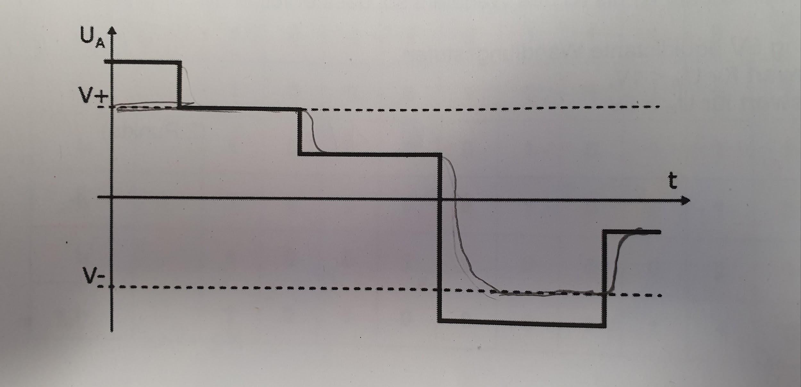
- I ist ein nicht-invertierender Verstärker
II ist ein Subtrahierer
III Durchflussmesser subtrahiert die verstärkten Spannungen. (Subtrahierer mit Vorverstärkung)
- und wie kommt man darauf? Angegeben ist minimaler Ausgangswert (00) bei <1V und maximaler (11) bei >5V, dh bei äquidistanten Stufen dazwischen müssen die Referenzspannungen 5V,3V,1V sein. Damit muss der Spannungsabfall dazwischen je 1V,2V,2V,1V sein um von 6 auf 0 zu komen. Dh erster und letzter Widerstand haben zB 1 Ohm und die dazwischen 2 Ohm.

Aufgabe 3

Teilaufgabe 1
- 1011101100
- Standard-Ethernet mangels Priorisierung nicht echtzeitfähig (bei Kollision muss man eine zufällige Dauer warten, wobei jeder gleiche Priorität hat; Kollisionen können theoretisch beliebig oft passieren). Token Passing ist echtzeitfähig da die Token-Holding-Time begrenzt ist und somit eine Worst Case Zugriffszeit berechenbar ist.
- Ring: relativ wenige Verbindungen, dennoch ausfallsicher gegen einen Verbindungsausfall
Kann Ring nicht eigentlich nicht schnell kaputt gehen, wenn einer ausfällt? Nicht bei Duplex Verbindungen. Da erst ab 2 Ausfällen.
Vorschlag: Baum, Wenn eines der Blätter ausfällt, sind andere nicht betroffen Du hast aber ein Problem wenn ein Knoten oder sogar die Wurzel ausfällt
- Voll-vermaschtes Netz (alle Knoten mit allen verbunden)
- Senden nicht mehr ab Bit 5/3/5/8/-/4/3. Knoten 5 darf senden

Teilaufgabe 2
- . H=sum(ausführungsdauer/periodenzeit)) Für mehr als 100% ist es unmöglich eine zulässigen Schedule zu finden
- Bei RMS wird jedem Task die Inverse seiner Periodendauer als Priorität zugewiesen. Tasks müssen unabhängig voneinander sein, Periodendauer konstant sein und die Periodendauer gleich der Zeitschranke.
- LLF: A/A/B/B/C/C/B/C/A/A/-
EDF: A/A/B/B/B/C/C/C/A/A/-
- Nachteil von LLF: mehr Kontextwechsel.
Vorteil von LLF: besseres Verhalten unter Überlast als EDF
- Schwerer vorhersagbares Zeitverhalten, schwerer zu testen.

Aufgabe 4

Teilaufgabe 1
- Sperrsynchronisation, Reihenfolgesynchronisation
- Ein Deadlock ist ein Zustand in dem verschiedene Prozesse sich gegenseitig benötigte Betriebsmittel blockieren. Beispiel: Zwei Personen wollen mit einem Set Besteck essen. Eine Person hat eine Gabel, die andere das Messer, daher können beide nicht essen. Das Betriebsmittel ist dabei das Besteck.
- Betriebsmittel werden immer in derselben Reihenfolge vergeben, Abhängigkeitsanalyse
- Asynchron, da der Sender durch das Warten auf die Antwort nicht blockiert ist
- damit ist der Offset 8 Bit. Da die logische Adresse 16 Bit hat, muss die Seitenadresse 8 Bit betragen
Da der Offset 8 Bit ist, ist die Basisadresse 20 Bit.
- Middleware ist anwendungsneutral und setzt oberhalb des Betriebssystem-Schicht und vermittelt zwischen verschiedenen verteilten Anwendungen. Dabei versteckt sie die Komplexität und Heterogenität des verteilten Systems.

Teilaufgabe 2
- System 2 sollte gewählt werden, da es eine gute ACET bietet bei akzeptabler WCET.
- 1 - Staubsauger, 2 - für ätzende Flüssigkeiten , 3 - Lagerraum für Silvesterraketen , 4 - Kernkraftwerk
- Es kann keine absolute Sicherheit geben. “(...) da nach unseren Analysen die verbleibenden Risiken akzeptabel sind”.
- 5G kann keine Voraussetzung sein, da es zusammenbrechen kann. Dennoch kann es bei Kommunikation mit anderen Autos zusätzliche Sicherheit bieten, sofern es verfügbar ist.

Klausur SS 2018

Aufgabe 1: Regelung

Teilaufgabe 1: Zeitkontinuierliche Regelung

- Keine Sensoren. Es soll nur eine Steuerung implementiert werden. Der Mensch fungiert quasi als Sensor und ändert die Einstellung der Heizung, wenn er unzufrieden ist.
- Die Vorsteuerung soll ungeachtet der Störgrößen sehr schnell die Zielgröße einrichten. Der Regler soll dann nachjustieren um die Zielgröße möglichst genau zu erreichen.
- Der Realteil aller Nullstellen ist kleiner als Null (-1 und -½). das System ist stabil
- Gütekriterien sind: Stabilität, Schnelligkeit und Genauigkeit

Teilaufgabe 2: Zeitdiskrete Regelung
- Rechner arbeiten digital und digitale Regler sind präziser
Digital ist flexibler - muss keinen Schaltkreis umbauen um den Regler zu ändern, nur Software
- Mit diesem Messgerät können Frequenzen bis maximal 100 Hz abgetastet werden, sodass sie verlustfrei rekonstruiert werden können
- Verwende Tiefpassfilter mit cutoff bei 100Hz
- nutze die Gesetze der Linearisierung und Differenzierung
forme um
umformen sodass:
=> Tabelle
[glaube das ist falsch, hätte gesagt
3(x(t)-x(t-1))/T + x(t) = w(t)
=> w(s) = 3/T*(x(z)-x(z)/z)+x(z)=w(z)
=> G(z)=x(z)/w(z) = 1/(1+3/T * (1 - 1/z))]
- => Tabelle
- Nein, das System ist nicht stabil, da einer der Pole einen Betrag größer als 1 hat

Aufgabe 2: Rechnerarchitekturen

Teilaufgabe 1
- Die Beschleunigung durch die Pipeline ist nicht deterministisch (zB. bei jumps muss die pipeline möglicherweise geleert werden), dh der worst case muss angenommen werden
- 1M/s * 1ms = 1000. Dh Nach 1000 Takten war der Zähler 0 => Am anfang war er 1000 = 512 + 256 + 128 + 64 + 32 + 8 = 0b1111101000 = 0011 1110 1000 = 0x03e8

- Nein, da hier die Slave-Komponente selbstständig die Bereitheit der Daten per DTACK signalisiert. Übung 3: “Nein, beim asnychronen Bus gibt es keine Wartezeiten. Grund dafür: Die Datenübergabe wird über die Handshake-Signale AS und DTACK gesteuert. Deswegen muss nicht wie beim synchronen Bus auf vordefinierte Takte gewartet werden, um Daten zu übernehmen!”
- Jeder Master muss Zugriffserlaubsnis jedes mal bei einem zentraler Bus-Arbiter anfragen (?), der Arbiter vergibt nach Prioritäten der Masters
- 33MHz * 300ns = 33M/s * 0.3us = 9.9 Zyklen = 9 ganze Zyklen

(VL07 Folie 25: “PCI-Bus Transferarten”)
Bulk-Lesezugriff mit einem Warte-Zyklus: 2 taktzyklen overhead (addresse schreiben + 1 takt warten) -> 9-2) Zyklen an Daten => 7 Datenworte
Bulk-Schreibzugriff: 1 Taktzyklus Overhead => 8 Datenworte
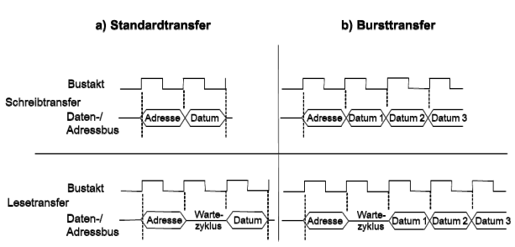

Teilaufgabe 2
- Verstärkungsfaktor V = Infinity (minimale Spannungsdifferenz wird maximal verstärkt), R_in = infinity (kein stromfluss in den OP rein), R_out = 0 (kein spannungsabfall am ausgang)
- Hat etwas Verzögerung gegen das ideale Signal und nähert sich langsam (kurvig) an, außerdem Wert gekappt bei V+
- Gleichungen: (gleiche aufgabe wie WS1617:Aufgabe2.2)
(gesamte 5V müssen über R12 abfallen da der OP eine virtuelle Erde bei (-) erzwingt (+Maschengleichung basically))
(gleiche Begründung)

(Knotengleichung links vom (-), Kein Strom fließt in den OP da Rin=inf)
Damit ergibt sich:

Gewollte Transformation damit -0.2→0V und -0.4→5V:

dh zum Beispiel: R11=1kOhm, R12=25kOhm, R2=25 kOhm

- Puh KA

Aufgabe 3

Teilaufgabe 1
- 1011101100
- (e?) Im Gegensatz zu NRZ und RZ muss der Takt nicht auf einer extra Leitung gesendet werden, da das Manchester Signal in jedem Takt genau einen oder Zwei Hi/Lo Übergänge hat, mit dem sich der Empfänger durchgehend weiter Synchronisieren kann (bei RZ zb wenn eine lange Sequenz von 0 ist kann der Empfänger den Takt verlieren)(Manchester = NRZ XOR Takt; beinhaltet also Takt)

- (f?) Vollvermascht vielleicht? Jeder ist mit jedem direkt verbunden, ein Ausfall beeinflusst nichts außer der betroffenen Stelle. Damit eine Komponente vom Netz getrennt wird müssen min (n-1) Verbindungen ausfallen [n = Anzahl der Knoten], was schon sehr viel wäre.
- (g?) I1 hat höchste Priorität
I1
I2 | 5
I3 | 4
I4 | 6
I5 | 5
I6 | 7
I7 | 4

Teilaufgabe 2
- Prozessorauslastung = summe über alle Tasks von Tausführungszeit / Tperiode, Wenn > 100% dann existiert kein Schedulingverfahren so dass alle Tasks ihre periode (=maximal delay) einhalten
- Synchron ist unflexibel, da Perioden fix sind und damit auch rechenaufwändiger (wenn viele Zyklen das Programm sinnlos aufgerufen wird) bzw Latenz ist höher (auf ein Ereignis kann nur per “Polling” reagiert werden nicht per Interrupt
- LLF: Executed ticks,Remaining ticks,Laxity at start of each time slot
Time | A | B | C
0 | - | 0,4,8 | -
1 | - | 1,3,8 | -
2 | 0,3,3 | 2,2,8 | -
3 | 1,2,3 | 2,2,7 | -
4 | 2,1,3 | 2,2,6 | 0,3,2
5 | 2,1,2 | 2,2,5 | 1,2,2
6 | 2,1,1 | 2,2,4 | 2,1,2
7 | 3,0,1 | 2,2,3 | 2,1,1
8 | - | 2,2,2 | 2,1,1
9 |  | 3,1,2 | -
10 |  | 4,0,2

 | 0-1 | 1-2 | 2 | 3 | 4 | 5 | 6 | 7 | 8 | 9 | 10
LLF | B | B | A | A | C | C | A | C | B | B | -
EDF | B | B | A | A | A | C | C | C | B | B
- LLF hat dauernd Kontextswitches da sich die least laxity nach jedem Takt ändern kann. Vorteil ist besseres Verhalten bei Überlast
- (Wenn Prozessorauslastung <= n*(2^(1/n)-1) ist Prioritätenverteilung per RMS ein ausführbares Scheduling.)
Voraussetzungen: Preemptive, konstante Periodendauern, Periodendauer = Zeitschranke, Tasks müssen voneinander unabhängig sein
RMS verteilt Prioritäten nach 1/Periodendauer, dh häufigere Prozesse haben höhere Priorität
- Auslastung = 3/10+4/40 + 1/12.5+3/20 = 30% + 25% + 8% + 15% = 78% > 4*(2^(¼)-1)=75%
Nein, es kann nicht garantiert werden, dass ein Schedule gefunden wird, aber es kann einer existieren. Alle möglichen Schedules müssen ausprobiert werden.

Aufgabe 4

Teilaufgabe 1
- Garantie von Rechtzeitigkeit, Gleichzeitigkeit, Zuverlässigkeit für IPC, Busse, I/O, Scheduling, etc?
- Ein niedrigpriorirer Prozess hält ein Lock auf eine Ressource, ein höherpriorer muss auf diesen warten. Ein mittelpriorir fängt nun an zu laufen und verhindert dass der niedrigpriorie Prozesserzeit bekommt. Damit blockiert er effektiv auch den höchstprioren. Vermeiden indem wenn jemand auf ein Lock warten muss er seine Priorität dem Prozess “leiht”, auf den er wartet. Damit würde der mittelpriore den niedrigprioren gar nicht preempten können.
- Dauernde Abfrage ob/was die neue Werte sind. Selten verwendet, da verwendet sinnlos 100% CPU-Zeit während keine neuen Werte verfügbar sind
- Offset: log2(1000) = 10 bit, Seitenindex: log2(1G/1k) = log2(1M) = log2(1000*1000)=20 bit
Logische Addresse: 22bit + 10bit (volle Breite 32 bit auch wenn erste Bits unbenutzt)
Physikalische Adresse: 20bit + 10bit (kachelgröße = seitengröße)

Teilaufgabe 2
- SFF - Single Failure Fraction , PFH Probability of Failure per hour. Relativ heißt anteil bestimmter failures an allen failures, absolut heißt absolute wsk von bestimmter klasse fehler (?)
- Geräte lesen/schreiben direkt über den (zB PCI) bus Daten in den RAM, ohne mit der CPU kommunizieren zu müssen. Voraussetzung ist dass die Zugriffsrechte und genaue Bereiche vorher definiert werden, und dass der Bus es technisch erlaubt (muss Multi-Master sein)
- Gefahr (Hazard) = etwas was passieren kann was schlecht ist, Risiko (risk) = ein Hazard der analysiert ist mit bestimmter Wahrscheinlichkeit / Schlimmheit
- zB computer vision zum erkennen wenn Personen in der Nähe sind, oder besseres / genaueres interpretieren von Sensordaten allgemein. Problem ist die Erklärbarkeit, es ist schwierig zu analysieren und nachzuvollziehen ob / wie wahrscheinlich Fehler sind gegen ein explizit programmiertes System
- ka, vllt medizinisch oder so, seh ich nicht in den folien

Klausur SS 2017

Aufgabe 1 Regelung

Teilaufgabe 1 Zeitkontinuierliche Regelung
- Regelung: mit Rückführung, Steuerung: ohne Rückführung
- Laplace-Übertragungsfunktion
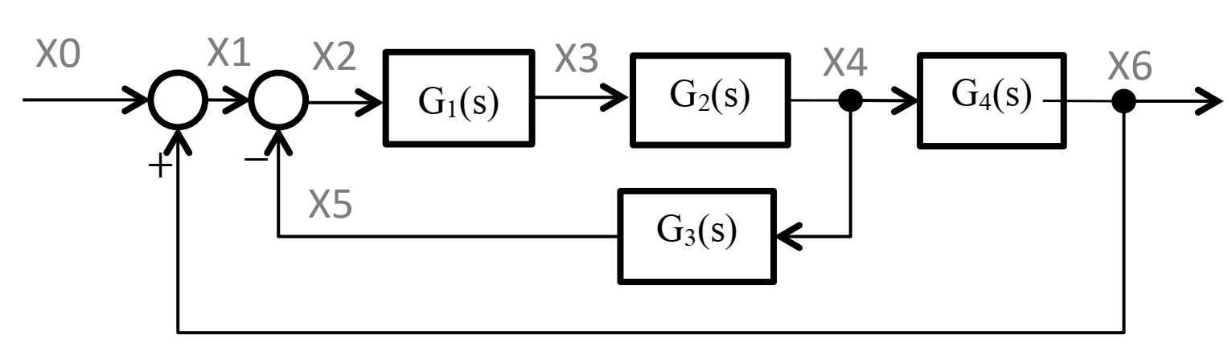
,
Rückkopplung (Gegenkopplung):

Geht wahrscheinlich einfacher, wenn man die Formel für die Mitkopplung verwendet für x6 (ist ja auch das gleiche wie Rückkopplung wenn man -G_3 statt G_3 macht)

- Hurwitz
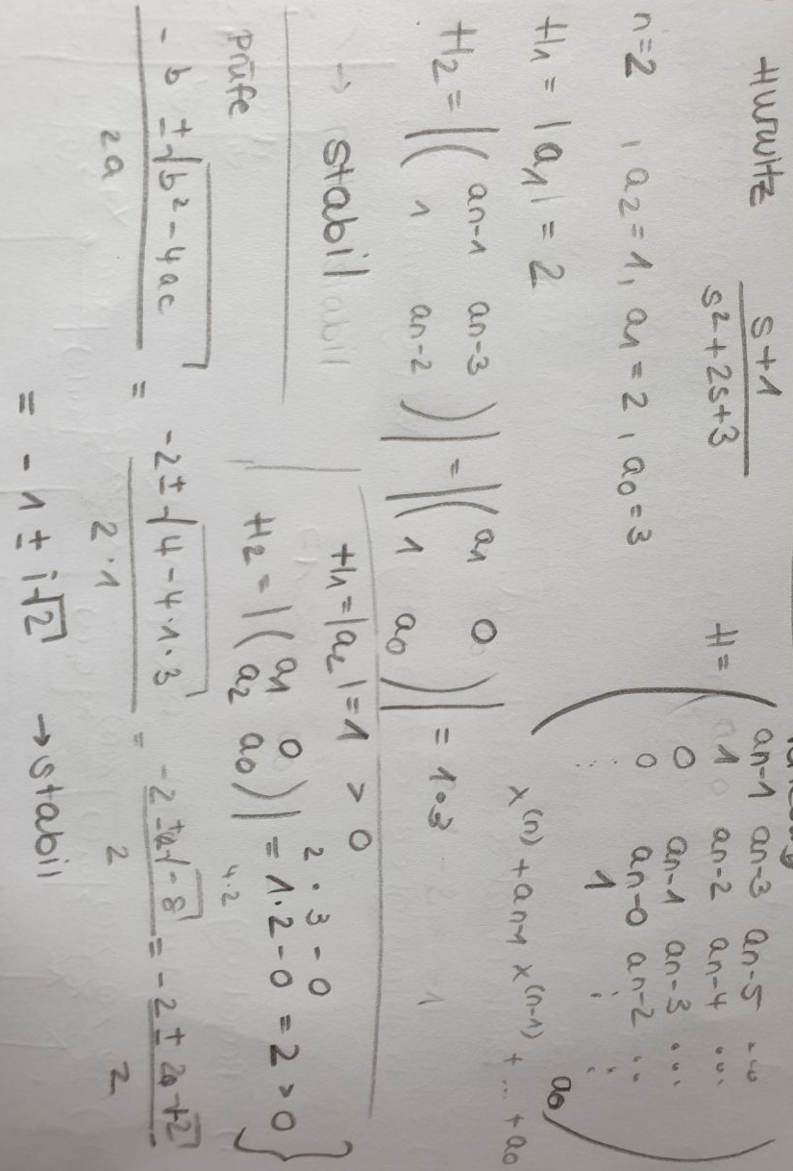
- 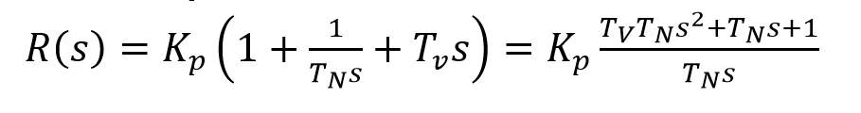

Teilaufgabe 2 Zeitdiskrete Regelung
- maximaler Abtastperiode
Sollte das nicht 1/40kHz = 1/40 ms sein?
Wenn man mit zu kleinen Abtastfrequenz (zu großen Abtastperiode) abtastet, kann es zu Aliasing-Effekten kommen. Beim Abtasten werden hoherfrequente Anteile “verpasst”, sodass das resultierende Signal sich als ein niederfrequenteres Signal “ausgibt” als das Originalsignal.
- Sample and Hold
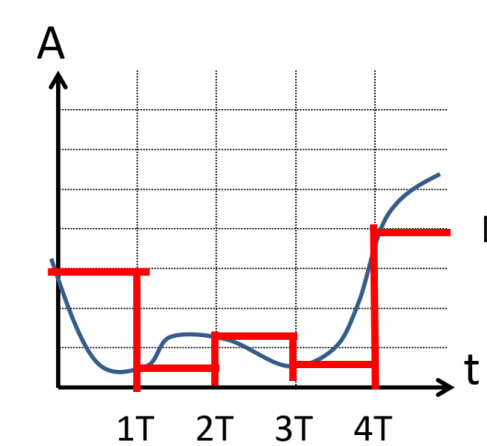
c), d), e)
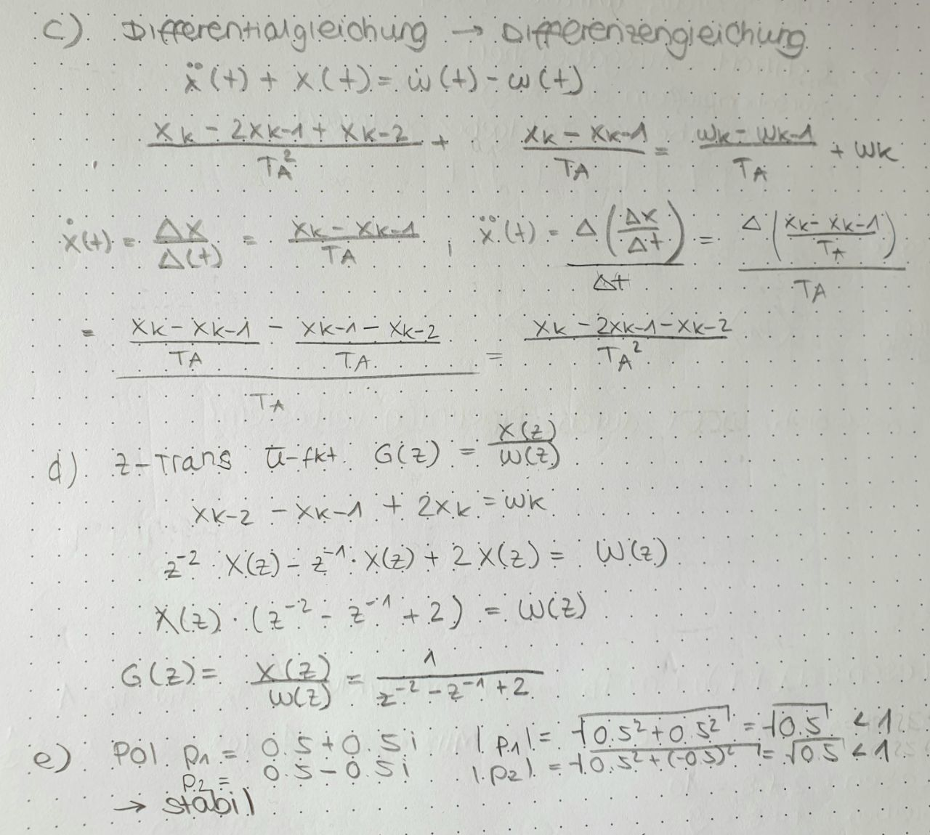
f) Zusätzliche Informationen aus diesem Pol-Nullstellen-Diagramm? 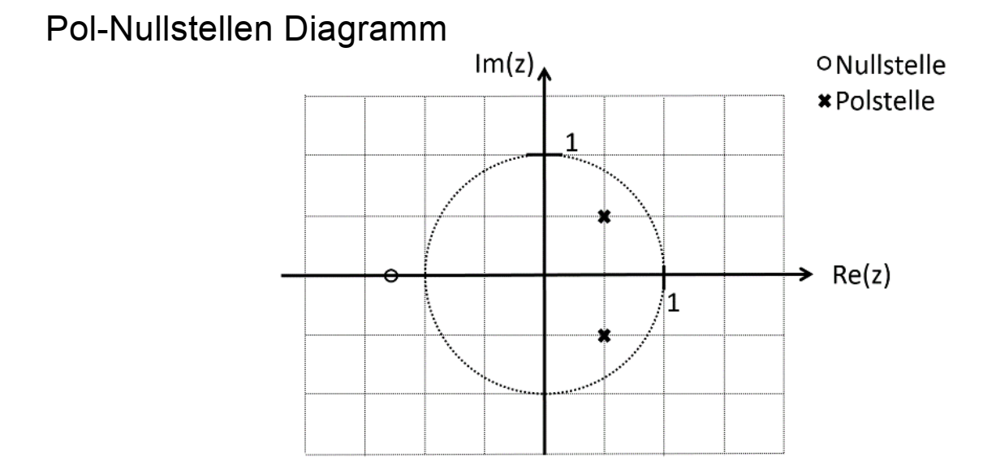

Aufgabe 2 Rechnerarchitekturen, Busse, Operationsverstärker,
Analog-/Digitaltechnik

Teilaufgabe 1 Rechnerarchitekturen und Busse
- Startwert Takt
Reset nach
Beispielapplikation
- Mars Rover, entfernte eingebette Systeme, die nicht physisch von Menschen erreicht werden können
- Textverarbeitungsprogramm muss Rückmeldung geben
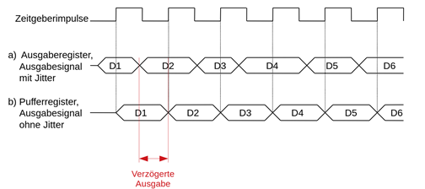
- Je nachdem, auf welchen Speicher zugegriffen wird, variiert die Zugriffszeit (Schnell, teuer bis langsam, billig)
→ Zeitliche Fluktuation in der Ausführungszeit sichtbar
Gegenmaßnahme: Echtzeit-Ausgabeeinheit
- Grundgedanke: Zwischenpuffern der Ausgabewerte
- Ports, deren Aus- und Eingabezeitverhalte von einem Zeitgeber gesteuert, nicht von der Software
- Nein, da im worst case die Pipeline zurückgesetzt werden muss (zb unvorhergesagter Sprung)
- Lesen: 2+n=10 (-> Wartezyklus), Schreiben: 1+n=9
Wie lange braucht PCI-Master eines 66Mhz Busses für Zugriff?
Lesen: Schreiben:
- 1. Flexibler, man kann neue Sensoren hinzufügen und entfernen ohne etwas zu ändern 2. (?) Alle haben die gleiche Schnittstelle -> einfacher

Teilaufgabe 2 Operationsverstärker und Analog-/Digitaltechnik
- 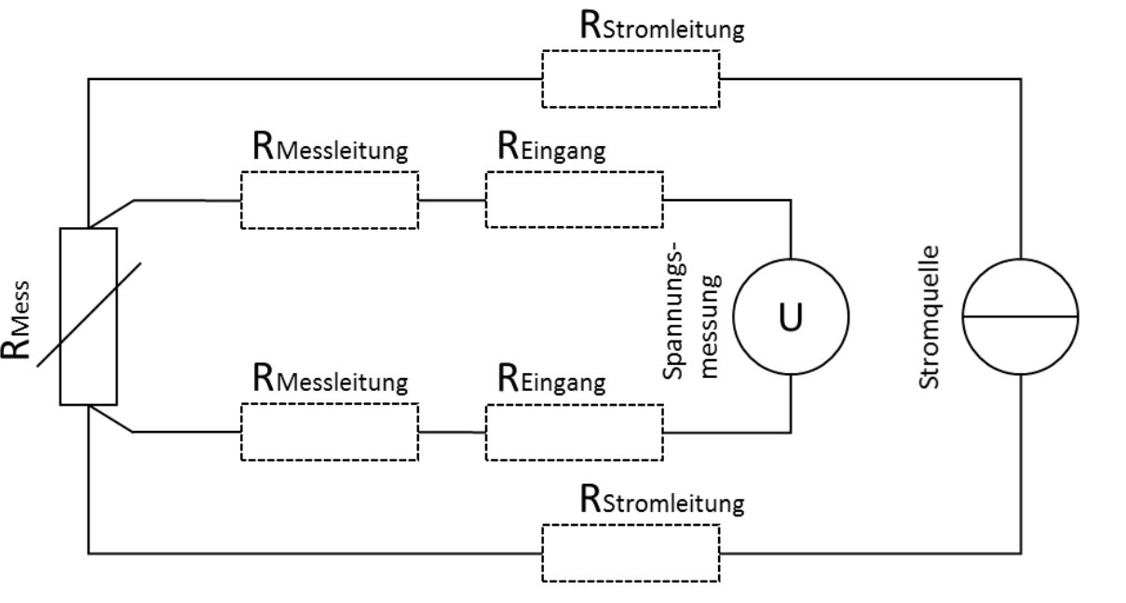normaler nichtinvertierender Verstärker? Oder Subtrahierer nach Klausur WS17/18 Aufgabe 2.2

Höchste Auflösung -> Delta-Sigma-Wandler
- SPS -> nicht relevant

Aufgabe 3 Echtzeitkommunikation und Echtzeitprogrammierung

Teilaufgabe 1 Echtzeitkommunikation
- 00 111 01010 alles invertiert da erstes bit 1: 11 000 10101
- 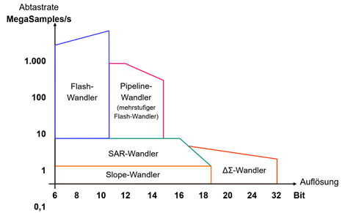Zeichne NRZ: High 1, Low: 0
- Taktsignal
- ?: + Jitter verbessern, Potentiell kann man in batches senden=weniger Overhead, - Zeitliche Verzögerung (Latenz)
- I4 darf senden
- (4,3,4, /, 2, 4, 2)

Teilaufgabe 2 Echtzeitscheduling
- Logische Korrektheit
- Zeitliche Korrektheit
- Wahrung der Rechtzeitigkeit (Einhalten von Deadlines), Gleichzeitigkeit (Einhalten der Rechtzeitigkeit von mehreren Aktionen), Verfügbarkeit
- Anzahl Aufgaben , Anzahl Prozessoren
Echt parallel
Für jede Aufgabe steht ein Prozessor zur Verfügung. Alle können parallel abgearbeitet werden.
Quasi parallel
Spezialfall: Einprozessorsysteme
Es stehen weniger Prozessoren zur Verfügung als es Aufgaben gibt. Man benötigt eine Echtzeitschedulingsstrategie, um die Wahrung der Gleichzeitigkeit zu gewährleisten, die einen Schedule findet, sofern er existiert.
- Laxity : Kombination aus Deadline minus dem aktuellen Zeitschritt und der restlichen Ausführungszeit eines Tasks i (“wie viel spielraum hätte man noch wenn man den task *jetzt* zuende laufen lassen würde”)
Dem Task mit der kleinsten Laxity zum Zeitpunkt t, wird der Prozessor zugeteilt.
-> Dynamische Prioritäten

Aufgabe 4 Echtzeitbetriebssysteme und SPS

Teilaufgabe 1 Echtzeitbetriebssysteme
- 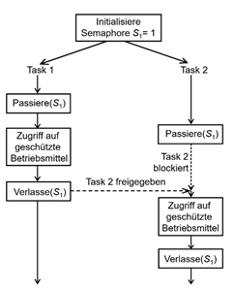
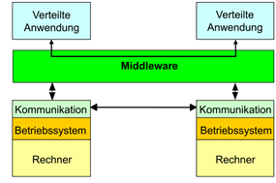
- Logische Adresse: 32 Bit, Seitenadresse: 20 Bit, Offsetadresse: 12 Bit
Physikalische Adresse: 32 Bit, Basisadresse: 20 Bit, Offsetadresse: 12 Bit
- Middleware für verteillte Systeme
  - Eine Middleware ist eine Softwareschicht über der Betriebssystemebene, welche die Entwicklung verteilter Systeme unterstützt
  - Sie soll von den einzelnen heterogenen Systemen abstrahieren und der Anwendung eine einheitliche Schicht zur Verfügung stellen
- DCPS: Data-centric Publish Subscribe
Bestandteile
- Topic Anwendungsspezifischer Datentyp
- Subscriber enthält DataReader, empfängt Daten aus dem Global Data Space
- Publisher enthält DataWriter, sendet Daten in den Global Data Space
- DomainParticpants besitzen Topics, Publishers, and Subscriber
Konfigurierbar mit Quality of Service (QoS) Policies

Teilaufgabe 2 Thread Synchronisation
- Mutual Exlusion Locks
- Ein Task belegt Mutex und blockiert damit andere Tasks die zugreifen möchten, diese werden dadurch verzögert
- Wenn Task beendet ist, dann gibt er Mutex wieder frei und andere Tasks können auf Mutex zugreifen
Read/Write Locks
- Gleichzeitiger Zugriff für Read-only Operationen
- Exklusiver Zugriff für Write Operationen -> benötigt Mutex
Semaphore
- Mechanismus zur Synchronisierung
- Besteht aus Zähler und zwei nicht unterbrechbare Aktionen P (Passieren) und V(Verlassen)
  - Wenn ein Task passieren möchte wird der Zähler i dekrementiert, ist i < 0 wird der Task blockiert, ist i>=0 darf der Task passieren
  - Wenn ein Task verlassen möchte wird der Zähler i inkrementiert, ist i < 1 wird der blockierte Task bereit gemacht, ist i>1 darf der Task verlassen

Klausur WS16/17

Aufgabe 1

Teilaufgabe 1
- Regelung ist eine Steuerung mit zusätzlich einem Feedback Loop (also Output-Wert wird verwendet um Steuerung zu korrigieren)
- https://en.wikipedia.org/wiki/Closed-loop_transfer_function

- X(s)*(2s^2-7s)=-2W(s) => G(s)=X(s)/W(s) = -s^2+3.5s
- Nullstellen des Nenners: -> Realteil aller Nullstellen negativ -> stabil
- Nein, das ist das D-Glied

Teilaufgabe 2
- 1/40kHz=1/40 ms = 25us (Shannon-Nyquist Theorem, max frequenz *kleiner* dh abtastrate 2x reicht)
- (x(k)-x(k-1))/T - x(k-1)-x(k-2))/T)/T - 2*x(k)=(w(k)-w(k-1)/T + w(k)
- Im hinweis sollte f_k -> f_i sein?
w_0=0,w_1=0

- Nullstellen: (1, 0), (-2, 0); Polstellen: (-2, 0), (0, sqrt(½)), (0, -sqrt(½))
- Nicht stabil, da Betrag der ersten Polstelle = 2
- 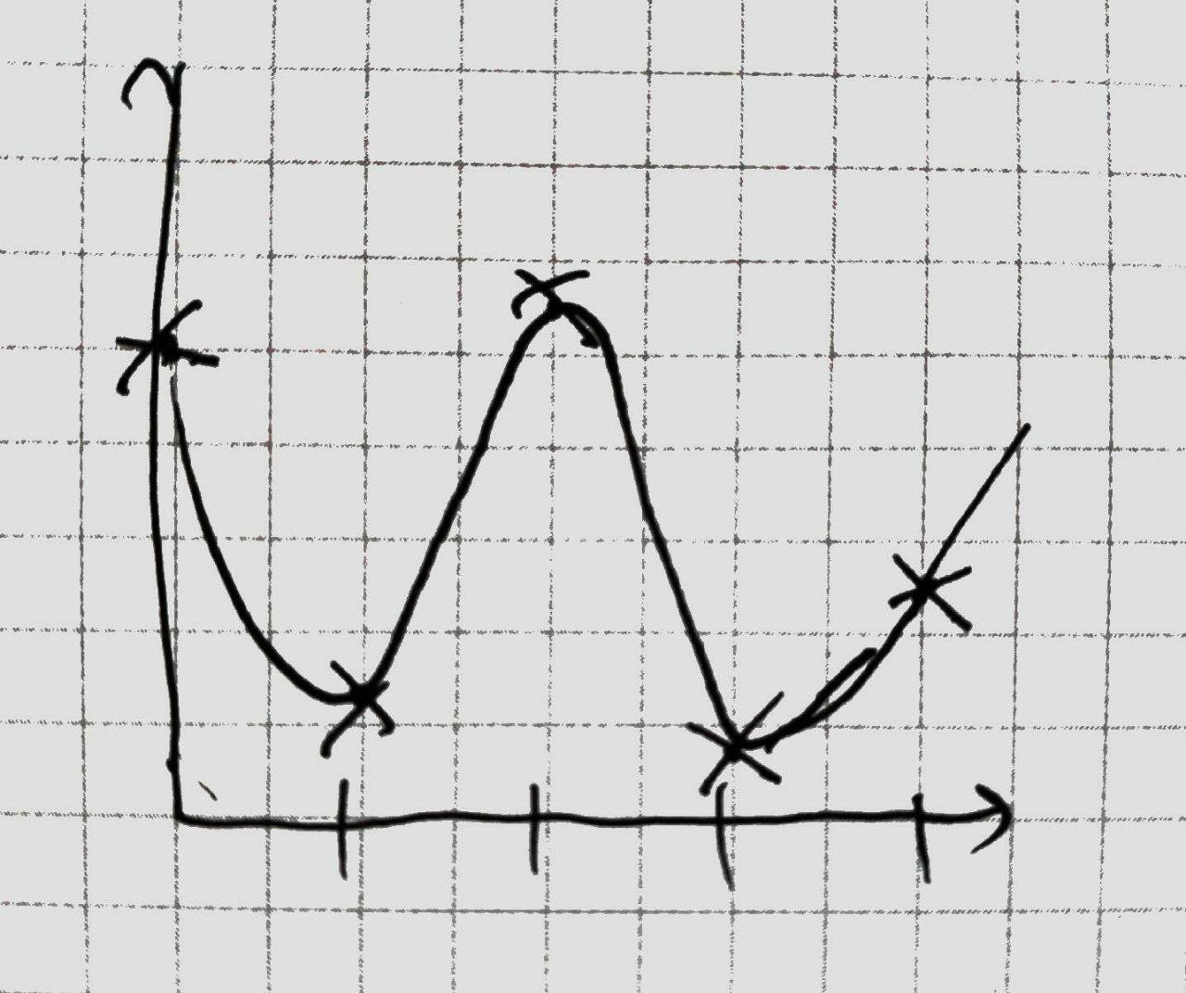

Aufgabe 2

Teilaufgabe 1
- Überwacht ein Programm, wenn der Zähler abläuft wird das Programm getötet, weil davon ausgegangen wird dass es hängen geblieben ist. Zum verhindern sendet das Programm regelmäßig ein Signal an den Watchdog.
- Das Ausführen von Befehlen besteht aus mehreren Schritten, während die späteren Schritte (zb Execute) des ersten Befehls laufen können schon die früheren Schritte des nächsten Befehls ausgeführt werden (zb Load)
- Kennzahlen: zunehmende Größe, abnehmende Geschwindigkeit. Register-Cache-Hauptspeicher-Festplatte
- PCI-Bridge. Komponenten auf verschiedenen Bussen können miteinander verknüpft werden (zb PCIe-to-PCI-Bridge)
- 8b/10b encoding, 1-nutzdaten=1-8/10=20% overhead (??)
- 4x0.5=2GByte/s (??)

Teilaufgabe 2
- Ein OP in Grundform ist ein unendlicher Differenzverstärker (?). Rin=inf, Rout=0, V=inf
- Invertierender Addierer (gleiche aufgabe wie SS2018:Aufgabe2.2)
Maschengleichungen, mithilfe virtueller Erde zw - und + und +=Ground:

Knotengleichung:

ergibt:

Zur skalierung zw 0 und 5V muss ein Wert -> 0 und einer -> 5V. Da die Schaltung invertierend ist, wird der kleinere Wert zum größeren (-0.4V→5V) und der größere zum minimum -0.2V→0V
(allgemein ist die formel zur Normierung
und zur Skalierung )
dh das Ergebnis muss sein
d.h. z.B. , ,
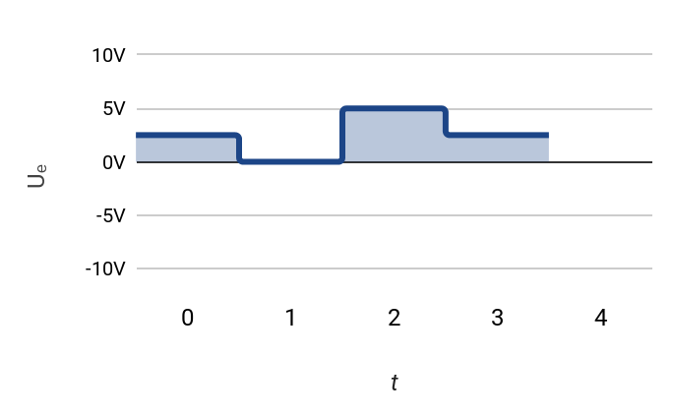
- Parallelverfahren, für jede mögliche Stufe ein Vergleicher
U_LSB=6V/4bit = 1.5V. Dh Stufen sind 1.5V, 3V, 4.5V.
Hauptvorteil: Instant, alle anderen brauchen mehrere Schritte

Aufgabe 3

Teilaufgabe 1
- CSMA/CA, CSMA/CD, Token Passing, Polling, TDMA
- Glasfaser, Twisted Pair, (?)
- 01100101101
- I6
- 4/2/3/5/6/-/2

Teilaufgabe 2
- logische Korrektheit, zeitliche Korrektheit
- ?? periodische und aperiodische zeitbedingungen?
- Asynchrone Programmierung
- Statische/dynamische Priorität, Präemptiv/Kooperativ
- Ein Scheduler der wenn ein gültiger Schedule existiert ihn auch findet
- Nein: zb Wenn T2 max Priorität hat, und T1 und T2 gleichzeitig ankommen, wird T1 verpasst.
- 30%+25%+20% = 75%. Wenn Prozessorauslastung > n*(2^(1/n)-1) = 3*(2^(⅓)-1) = 3*0.26=78%. findet es sicher keinen. nur wenn RMS verwendet wird findet es sicher einen mit dieser auslastung

Aufgabe 4

Teilaufgabe 1
- Echtzeit-IPC (mit end-zu-end-prioritäten), Ressourcenverwaltung (Synchronisation, Priority Inheritance), Echtzeitfähige Speicherverwaltung (keine Verdrängung)
- Deadlock=Programme warten für immer auf gegenseitig blockierte Ressource. Starvation=hochpriorer Task verhindert längerfristig das niedrigpriorier laufen kann.
Inversion=Task A, B, C mit Prioritäten A>C>B. B blockiert eine Ressource. A will auch die Ressource, muss aber warten. Jetzt Kommt C an und starvt B und damit auch A. Effektiv hat C also höhere Priorität als A.
- Lineare: Adressraum von Prozess ist vollständig direkt in den physischen Speicher abgebildet mit einem Offset. Streuend: Seiten aus dem virtuellen Addressraum werden per Page Table in Kacheln im physischen Speicher abgebildet. Die Reihenfolge der Kacheln ist unabhängig von der Reihenfolge der Seiten.
- Streuend ist besser: Wenn bei linearer Adressbildung Fragmentierung auftritt, müssen beim erstellen eines neuen Segments andere Prozesse pausiert werden um sie zu verschieben. Bei Paging können einfach die freien Kacheln wieder benutzt werden. Und Dynamische Taskgrößenänderungen sind einfacher und zeitlich besser vorhersagbar. Nachteil von Paging ist der höhere Rechenaufwand und der unnutzbare Speicher wenn ein Prozess nur einen Teil einer Seite benötigt.

Teilaufgabe 2
SPS ist nicht mehr teil der vl

Klausur Template

Aufgabe 1

Teilaufgabe 1

Teilaufgabe 2

Aufgabe 2

Teilaufgabe 1

Teilaufgabe 2

Aufgabe 3

Teilaufgabe 1

Teilaufgabe 2

Aufgabe 4

Teilaufgabe 1

Teilaufgabe 2

